Программа «Экомир»

Педагог Микушина Елена Борисовна

11.01.2021

Группа №3, 1 год обучения

Начало занятия 10.00

Тема занятия: «Царство животных».

Здравствуйте, ребята! Я рада вновь встретиться с вами после каникул. Продолжим наши занятия и дальнейшее знакомство с миром живой природы.

Сегодня мы приступаем к изучению царства животных. Оно очень многочисленно и разнообразно. Животный мир Земли принято называть ФАУНОЙ. В составе животного мира выделяют различные группы животных: млекопитающие, птицы, рыбы, пресмыкающиеся, земноводные – это позвоночные животные; насекомые, черви, паукообразные и др. – это беспозвоночные животные.

Все животные тесно связаны со средой обитания и приспособлено к ним. Поэтому среди животных выделяют разные экологические группы.

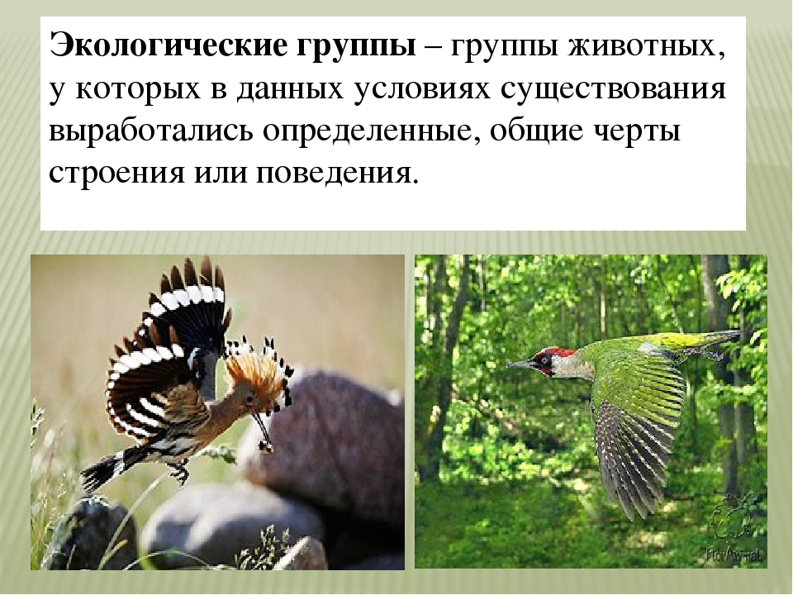

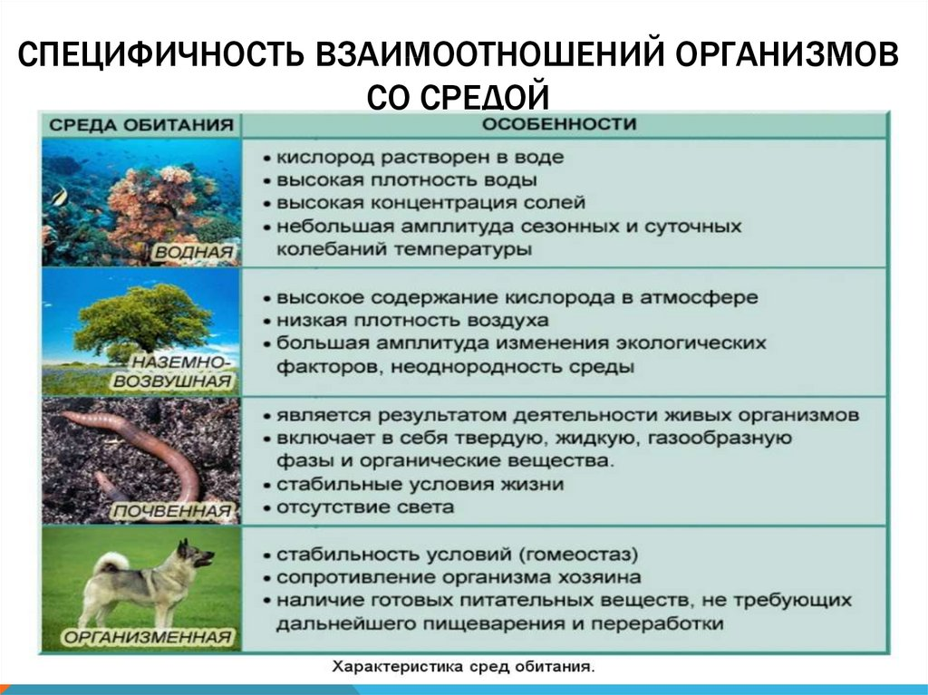

Животные освоили все четыре среды обитания и приспособились к ним.

Наибольшее разнообразие условий наблюдается в наземно-воздушной среде.

В зоологии (науке о животных) выделяют экологические группы по отношению к следующим природным факторам наземно-воздушной среды:

температуре;

воде;

свету;

почве;

снежному покрову.

Рассмотрим экологические группы животных по отношению к главному фактору – температуре.

Запомните термины:

ПОЙКИЛОТЕРМНЫЕ – животные, температура тела которых непостоянна и изменяется вместе с температурой окружающей среды. Это все беспозвоночные, рыбы, земноводные, пресмыкающиеся.

ГОМОЙОТЕРМНЫЕ – животные с постоянной температурой тела: птицы, млекопитающие. Их ещё называют теплокровные животные.

ГЕТЕРОТЕРМНЫЕ – это животные, которые способны к частичной регуляции температуры тела.

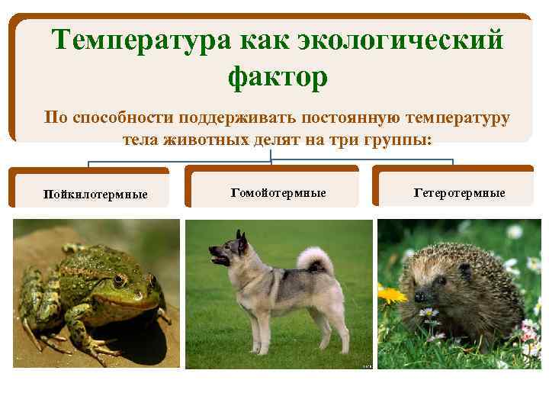

Животные обитают в различных температурных условиях.

Выделяют следующие экологические группы животных по отношению к температуре:

**Криофилы**. Иначе их называют холодолюбивыми животными. Их организм способен функционировать при довольно низких температурах воздуха и воды. Эти животные сохраняют активность даже тогда, когда их тканевые жидкости переохлаждаются. Понижение температуры клеток организма до -10 градусов никак не сказывается на состоянии животных. В эту группу входят черви, членистоногие, моллюски и некоторые виды простейших.

**Термофилы.** Это теплолюбивые животные, у которых организм приспособлен к обитанию в жарких условиях. К ним относятся некоторые виды рыб, пауки и насекомые. Например, в горячих минеральных источниках Южной Калифорнии обитает рыбка - пятнистый ципринодон. Она живет в водах температурой около +50 градусов.

Ребята, задание для вас такое: выпишите в тетрадь новые для вас термины и определения к ним. Постарайтесь их запомнить. Работу в тетради сфотографируйте и вышлите на номер 89089117067 в WhatsApp.

До новых встреч!